**Termometry medyczne - niezbędne wyposażenie placówek zdrowotnych**

**Termometry medyczne to urządzenia, które znajdują się w niemalże wszystkich szpitalach i przychodniach medycznych. Pozwalają na uzyskanie dokładnych pomiarów temperatury ciała. Wyposażone są także w różne ciekawe, dodatkowe funkcje.**

**Jak wyglądają i działaj termometry medyczne?**

Mierzenie temperatury ciała jest jednym z podstawowych badań, jakie wykonuje się pacjentom w szpitalach każdego dnia. Osoby będące po zabiegach, czy zmagające się z różnymi chorobami i infekcjami posiadają zwykle słabe układy odpornościowe. Jednym z podstawowych sygnałów, mówiących o tym, że dziej się coś niepokojącego jest podwyższona temperatura ciała. Dlatego, także ważne jest stosowanie **termometrów medycznych**, jeśli chcemy uzyskać jak najbardziej dokładny wynik pomiaru.

**Czym wyróżniają się termometry medyczne?**

[Termometry medyczne](https://www.ceneo.pl/oferty/termometr-medyczny#pid=17589) to urządzenia nieco bardziej zaawansowane od termometrów, jakie posiadamy w domach. Wyróżniają się przede wszystkim lepszą dokładnością i szybkością wykonywania pomiaru. Ponadto wyposażone są w funkcje zapamiętywania poprzednich pomiarów. Niektóre z modeli znajduje się także tzw. opcja alarmu gorączki, która uruchamia się, gdy termometry medyczne wykryją znacznie podwyższoną temperaturę.

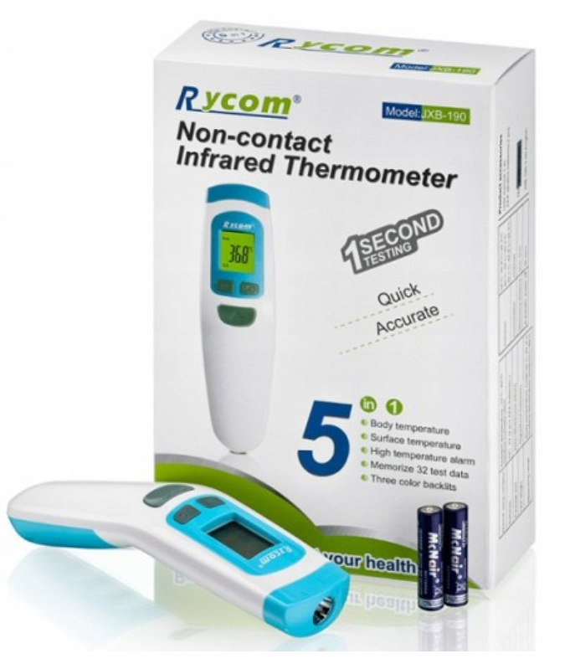

**Dokładność wyniku i szybki czas pomiaru**

Największą zaletą *termometrów medycznych* jest ich precyzyjność. O ile w domowych warunkach możemy mieć do czynienia z urządzeniami, które fałszują wyniki, to w szpitalu, bądź innej placówce medycznej raczej nie spotkamy się z taką sytuacją. Oczywiście tego typu termometry są droższe od tradycyjnych urządzeń, jednak zapewniają lepsze wyniki, co wpływa na możliwość precyzyjnego leczenia i dopasowania odpowiednich leków zbijających gorączkę.